緊急対応・安全管理

マニュアル



2013/04　Ver1

**【目　次】**

①緊急対応マニュアル概要

・緊急マニュアル　目的・・・・・・・・・・・・・・・・・・・・・・・・・・・・3

②緊急対応時の連携・・・・・・・・・・・・・・・・・・・・・・・・・・・・・・・3

・各職員の連携について

③フロアでの緊急対応・・・・・・・・・・・・・・・・・・・・・・・・・・・・・・7

　・緊急対応一覧表

④送迎時の緊急対応・・・・・・・・・・・・・・・・・・・・・・・・・・・・・・・9

　・嘔吐・悪心

　・傾眠→意識消失

　・独居（又は家族不在）の御客様に対して、送迎訪問時に異常を発見した場合

**①緊急対応マニュアル　概要**

・緊急対応マニュアル　目的

本マニュアルは、リハサロン鳥越において通所介護各サービス内で想定し得る各種事故発生時の対応方法を【フロアサービス中】【送迎中】の2項目に分けて記載し、有事の際、全職員が迅速で正確な対応を行い、お客様に安心して利用して頂くことを目的とする。

**②緊急対応時の連携**

・各職員の連携について

報告・連絡・相談時、及び緊急対応時の対応において、下記【図1】及び次ページ

【図2】【図3】の流れを基本とし、迅速な対応に努めること。

**\*搬送時はお客様個人ファイルを持参し、基本情報を詳細に把握・搬送時に伝達ができるようにしておく。**

【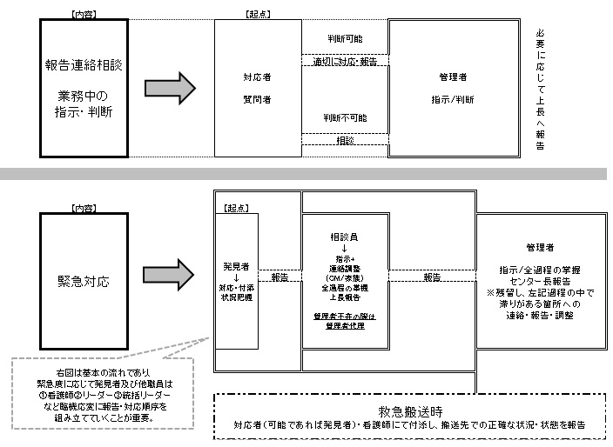図1　緊急時の組織報告フロー】

**緊急搬送時**

対応者（可能であれば発見者）にて付添し、搬送先での正確な状況・状態を把握

右図は基本の流れであり、

緊急度に応じて発見者は

①多職員②センター長③管理者

など臨機応変に報告・対応順序を

組み立てていくことが重要。

【図2　要介護者の急変時対応チャート】

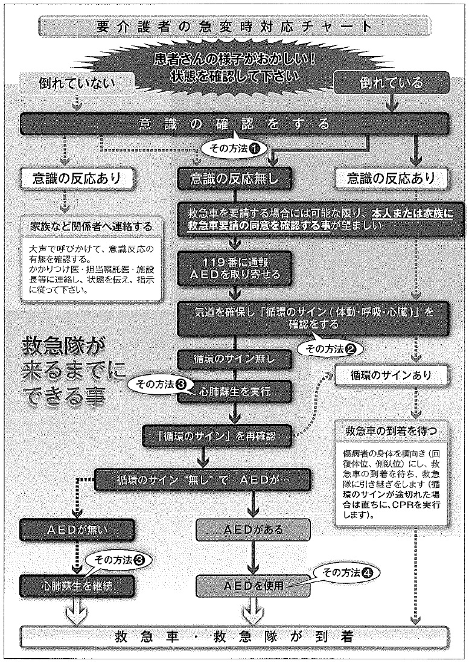

【図3　要介護者の急変時の緊急対応と流れ】

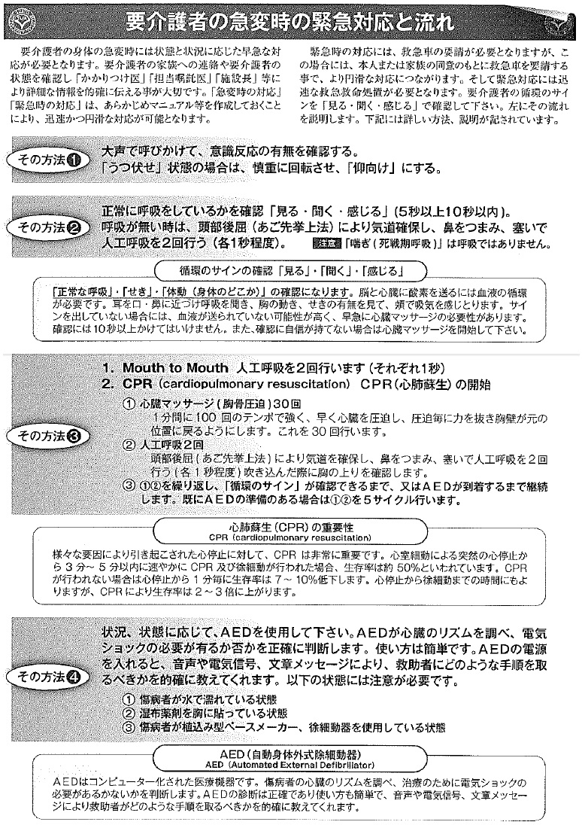

緊急搬送が必要な症状（重篤な症状）

□常時

■意識消失（呼びかけても反応がない・空返事）　■急な嘔吐　■傾眠　■高熱

■呼吸なし　　■呼吸が浅い　■ろれつが回らない　■頭部/腹部/胸部に激痛

■顔面蒼白　　■冷や汗　　■血圧/脈拍値急低下/急上昇　■血圧/脈拍測定不可

■痙攣・引きつけ　　■瞳孔散大　　■眼振　　■生あくび　■SPO2低下（80％台）

□転倒/裂傷/擦過傷時

■患部熱感・明らかな腫れ　　■患部わずかに触れるだけで激痛　■患部変形

■大量出血　　■止血不可　　◆その他既往に関わる諸症状

上記各項目の内、**3項目以上該当する場合**は救急搬送準備をしておく。

**意識消失・大量出血・呼吸停止・SPO2＝80％台10分経過のいずれかの場合は1項目でも緊急搬送の対象とする。**

**③フロア/WCでの緊急対応**

・緊急対応一覧表

【対応方法に関して】

＊測定…血圧・脈拍・体温・SPO2測定を行い、経過をメモする。

＊嘔吐対応…嘔吐袋2～3枚・ティッシュ・ビニール手袋を準備し吐瀉物の処理を行う。

＊連絡…緊急連絡先（ご家族）・センター長へ経過を連絡。

＊送迎…自車両にてお客様宅まで送迎対応。

【場所にして】→頭部の場合、基本は動かさず、動けるようになってから可能な範囲で移動する。

＊臥床…臥床スペース

＊WC…トイレ

＊救急…緊急搬送

＊確認…御本人に確認

|  |  |  |  |  |
| --- | --- | --- | --- | --- |
| **内容** | **部位/程度** | **症状** | **対応方法** | **場所** |
| **転倒（打撲）** | 頭 | 痛みのみ | 測定、安楽な体勢で様子観察し連絡。 | 臥床 |
| 痛み・眩暈・吐き気 | 安楽な体勢（臥床・側臥位）で嘔吐対応、測定。様子観察し連絡。 | WC  又は  臥床 |
| 意識消失・あくび | 測定し、安楽な体勢で呼びかけ継続。緊急搬送。連絡。 | 臥床  ↓  救急 |
| 頭以外 | 痛みのみ | 測定、安楽な体勢で様子観察。連絡。 | 確認 |
| 痛み・赤み/打撲痕・腫れ | 測定、安楽な体勢で様子観察。連絡。 | 確認 |
| **転倒（骨折）**  **＊可能性有** | 強い痛み・熱感・大きな腫れ | 測定、安楽な体勢で様子観察。連絡。状況で緊急搬送。 | 臥床  確認 |
| 激痛・熱感・大きな腫れ・変形・発汗/意識消失 | 測定、安楽な体勢で様子観察。連絡。緊急搬送。 | 臥床  ↓  救急 |
| **裂傷**  **擦過傷**  **裂傷**  **擦過傷** | 出血  無～少量 | 長さ1㎝・深さ1㎜以内 | 水洗いし、様子観察。  連絡。 | 確認 |
| 出血  少～中量 | 長さ1㎝～2㎝以内  深さ2㎜以内 | 水洗いし、様子観察。連絡。確認し送迎。 | 確認 |
| 出血  中量～  出血  大量～ | 長さ2㎝以上  深さ2㎜以上  長さ2㎝以上  深さ2㎜以上 | 止血帯にて患部根元を縛り、心臓より上部に固定。様子観察。連絡。  止血→送迎。受診依頼。  止血出来ず→緊急搬送。  止血帯にて患部根元を縛り、心臓より上部に固定。連絡。  緊急搬送。 | 臥床  ↓  送迎  救急  臥床  ↓  救急 |
| **発熱** | 微熱  平熱+0.5℃まで | 熱感・顔面の発赤  咳・鼻汁・くしゃみ | 測定、安楽な体勢で様子観察。連絡。状況で送迎。 | 臥床  ↓  送迎 |
| 高熱  平熱+0.5℃以上 | 熱感・顔面の発赤  咳・鼻汁・くしゃみ  ふらつき・傾眠 | 測定、安楽な体勢で様子観察。連絡。状況で緊急搬送。 | 臥床  ↓  救急 |
| **悪心**  **嘔吐** | 嘔吐無し | 悪心・嘔吐感あるも嘔吐はなし。 | 安楽な体勢（臥床・側臥位）で嘔吐対応、測定。様子観察し連絡。 | WC  又は  臥床 |
| 嘔吐有り | 少量～中量の嘔吐が１回～断続的に数回あり。 | 安楽な体勢（臥床・側臥位）で嘔吐対応、測定。様子観察し連絡。状況で送迎。 | WC  又は  臥床 |
| 大量の嘔吐が連続的に何度もあり。  発汗・振戦・意識消失 | 安楽な体勢（臥床・側臥位）で嘔吐対応、測定。緊急対応。 | WC  臥床  救急 |

**④送迎時の緊急対応**

・悪心・嘔吐

1)訴えがあった際はすぐに車両を路肩に停止させ、御客様の対応を開始する

（嘔吐袋・ペーパータオル準備）。

A)嘔吐開始…停車させた状態で嘔吐が収まるまで付き添う。

　　⇒その際、顔面紅潮or蒼白、発汗、振顫等、御客様の症状・状態の具体的把握を行う。

　　⇒嘔吐が収まった際は、吐瀉物の処理（ビニール袋2～3重にし、口を堅く結ぶ）をし、デイへ連絡。

状態を伝え、指示を仰ぐ。デイ残留職員より上長・御客様緊急連絡先へ報告。

　B)嘔吐なし…デイへ連絡。状態を伝え、指示を仰ぐ。デイ残留職員より上長・御客様緊急連絡先へ報告。

2）上長又はデイ残留職員より対応車両へ連絡。

　A）御家族在宅（対応可能）の場合…

　　　御家族宅へ直行で帰宅し、状態を伝え、対応を依頼する。

　　　嘔吐がなかった場合は残便を他車両と調整し、残ルートの対応を行う。

　　　嘔吐があった場合は、車両及び設備（ハンドル、座席周辺等）を全て殺菌消毒する。

　　　嘔吐があり、かつ残便がある場合は早急に他車両に振り分け、他車両にて残便対応を行う。

　B）御家族不在（対応不可能）の場合…

　　　御家族の対応可能な時間を把握し、対応車両はデイサービスへ直行。状況を上長・職員へ伝え、デイ臥床スぺ―スにて対応実施⇒御家族よりお迎えに来て頂き、経過を報告する。

　　　嘔吐がなかった場合は残便を他車両と調整し、残ルートの対応を行う。

嘔吐があった場合は、車両及び設備（ハンドル、座席周辺等）を全て殺菌消毒する。

　　　嘔吐があり、かつ残便がある場合は早急に他車両に振り分け、他車両にて残便対応を行う。

・傾眠→意識消失

1）傾眠が見られる際は声掛けし、意識の有無を確認。

2）意識消失…職員の明確な呼びかけに反応しないなど、明らかな意識の消失が確認された場合。

　　 その際は呼吸の有無、顔面紅潮or蒼白、発汗、振顫等、御客様の症状・状態の

具体的把握を行う。

　　⇒デイへ早急に連絡。状態を伝え、指示を仰ぐ。デイ残留職員より上長・御客様緊急連絡先へ報告。

3)上長又はデイ残留職員より対応車両へ連絡。

　　A）御家族在宅（対応可能）の場合…

　　　御家族宅へ直行で帰宅し、状態を伝え、救急搬送を依頼し、状況を再度デイへ連絡・報告。

　　　残便がある場合、他車両と調整し、残ルートの対応を行う。

　　B）御家族不在（対応不可能）の場合…

　　　上長又はデイ残留職員が御家族の対応可能な時間を把握し、救急搬送の準備。

対応車両はデイサービスへ直行。状況を上長へ伝え、臥床スペースにて救急搬送までの対応実施。

　　　残便がある場合、他職員は残便を他車両と調整し、残ルートの対応を行う。

・独居（又は家族不在）の御客様に対して、送迎訪問時に異常を発見した場合

●玄関が空いており（又は開いておらず）、呼びかけても返事がない

1）15分以上呼びかけても反応がない場合は、デイへ連絡。デイ残留職員より上長・お客様連絡先へ報告。

　　　　⇒上長又はデイ残留職員より緊急連絡先と対応の確認を行う。

2）送迎対応者は次の送迎ルートへ。

3）御本人に問題がないことが確認でき、再度送迎対応に組み込む場合は改めてデイより送迎対応者に連絡を入れるようにする。

●玄関が空いており、玄関先で倒れていたのを確認。大声で呼びかけても返事がない

（意識消失）。

⇒早急にデイへ連絡し、救急車を要請。

（送迎記録に各顧客の住所・緊急連絡先を記載）。

上長の指示を仰ぐ。

※上記のケースでは、その場の状況に応じた迅速な判断・対応が求められるため、組織としてあらゆる手段を講じて人命最優先の処置・対応を行うこと。

■車両事故に関して■

**※運転中に事故（対人・対物）を起こした場合※**

**①速やかに下車し、誠心誠意の謝罪と事故対応。◆相手の安否確認→警察・救急車に連絡（必要時）**

**当施設の運転手として最善の対処を責任を持って行う。**

**②相手に当施設の連絡先をお伝えした後、施設（センター長・管理者）へ早急に連絡。**

**状況を報告した上で指示を仰ぎ、対応する。**

**③全ての対応が完了し次第施設へ戻り、改めて対応の具体的な報告をした後、**

**管理者及び運転者で報告書を作成。**

**④全職員で報告書を元に事故の反省と今後の対応を会議。**